Sabine Hulvershorn - Kreativ Quartir Lohberg - Atelier Spirit & Art
Zauberwald in Lohberg , Dinslaken 5. Juli 2011 | 00.00 Uhr
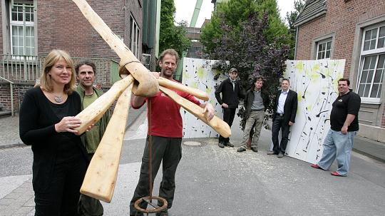Mit kräftiger Unterstützung von Michael Hoffmann, Benedikt Schnellting, Thiemo Koslowski, Andreas Maurer, und Uli Meier (v.l.) dem Lichtkünstler bereitet die Künstlerin Sabine Hulvershorn (li.) ihre Installation "Imaginärer Zauberwald" auf dem Zechengelände Lohberg vor. FOTO: Martin Büttner
Dinslaken. Die Künstlerin Sabine Hulvershorn hat sich für das Festival ExtraSchicht etwas ganz Besonderes für die Zeche Lohberg einfallen lassen. Sie verwandelt das alte Steinkohlen-Bergwerk in einen Zauberwald. Von Lara Sosna
Bevor die "ExtraSchicht" der Zeche Lohberg beginnen kann, muss in den nächsten Tagen noch viel Zeit und Kraft in die Aufbauarbeiten der Installation des "Imaginären Zauberwalds", wie die Künstlerin Sabine Hulvershorn ihr Kunstwerk nennt, investiert werden. Die Künstlerin arbeitet im Kreativ.Quartier der Zeche Lohberg und stellt dort häufig ihre eigenen Arbeiten aus. Auch im Rahmen des Festivals "ExtraSchicht" findet eine Ausstellung auf dem Zechengelände statt.
"ExtraSchicht – die Nacht der Industriekultur" soll den Wandel des Ruhrgebiets verdeutlichen. Wo früher einmal Stahl und Kohle waren, befindet sich heute eine große Kulturregion.
Die alten Industrieanlagen, Zechen und Halden dienen dabei als Spiel- und Ausstellungsorte für Tanz, Musik, Theater und Kunst. Seit 2001 soll das Festival das Interesse für die 400 Kilometer lange "Route der Industriekultur" erwecken und den Ruf des Ruhrgebiets verbessern. Auch die Zeche Lohberg ist für dieses Festival ein passender Ort, wo der Wandel der Industrie gut erkennbar ist.
In Sabine Hulvershorns Installation befinden sich Bilder mit Baummotiven, fliegende Libellen aus Holz und ein Wunschbaum. In diesen sollen die Besucher Zettel hängen, auf die sie vorher ihre Wünsche für das Leben aufgeschrieben haben. Diese Installation ist die Fortsetzung einer Arbeit, die Sabine Hulvershorn beim Twins-Projekt "Blau-Bleu-Blue" angefertigt hat, das im Rahmen der Kulturhauptstadt Ruhr 2010 stattfand.
Bei diesem Partnerschaftsprojekt baute sie für eine Ausstellung eine Klagemauer, in der die Besucher ebenfalls Zettel mit persönlichen Wünschen hineinstecken konnten. Die Idee zu dieser Arbeit kam Sabine Hulvershorn, als sie im Rahmen des Partnerschaftsprojekt die Klagemauer in Jerusalem besuchte.
"Die zentrale Frage bei den Projekten ist für mich, was die Menschen auf der Welt verbindet und was sie sich vom Leben erhoffen", so die Künstlerin. Sie glaubt, dass alle Menschen die gleichen Wünsche von Glück, Gesundheit und Liebe haben und möchte dies in ihren Projekten behandeln.
Unterstützung bekommt Sabine Hulvershorn von Egbert Mehring, der das Projekt sponsert und von Andreas Maurer, der ihr bei den Aufbauarbeiten hilft. Benedikt Schnelting fertigte die Holzlibellen an und kümmert sich um die Lichtgestaltung bei der Installation. Am Samstag, 9. Juli, können die Besucher sich das Kunstwerk in der Zeche Lohberg angucken und ihren "Wunschzettel" in den Baum hängen. Neben der Ausstellung gibt es Live-Musik, Führungen über das Zechengelände und weitere Aktionen zum Mitmachen.
Quelle: RP/rl

